AL COMANDO DEI CARABINIERI DI BERGAMO

*=========/inizio relazione/=========*

[](http://www.google.it/url?sa=i&rct=j&q=&esrc=s&frm=1&source=images&cd=&cad=rja&docid=9G5l-avspSCeWM&tbnid=L0quio9QKfMmYM:&ved=0CAUQjRw&url=http://findlogo.net/show/detail/R/repubblica-italiana-logo&ei=Xh4hUeGnCcnVswapt4DYBg&bvm=bv.42553238,d.Yms&psig=AFQjCNHMbkmQPd3247NX9Qw74EhjnrOAJQ&ust=1361211352537482)



AL D. S. DELL’ I. C. “V. MUZIO “ – COLOGNOLA (BERGAMO)

Il giorno 9 febbraio 2013, durante la lezione di scienze della 5 ora, due alunni MCS e RKD mi mettevano sulla cattedra due proiettili, chiedendomi se gli spiegavo cosa fossero.

Aspetto dei due proiettili: 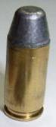

Alle mie domande su dove li avessero trovati e su cosa pensavano che fossero, i due alunni mi rispondevano che li avevano raccolti da terra in un luogo non lontano dalla scuola e che pensavano che fossero proiettili finti o inservibili.

Quando ho risposto 1) che erano proiettili veri, 2) che secondo me erano integri e funzionanti, 3) che non li dovevano manipolare liberamente né regalare o riscaldare o martellarli e che li andassero a consegnare ai loro genitori o alla forza pubblica, gli alunni della classe hanno voluto saperne di più e così per un buon quarto d’ ora abbiamo discusso di armi e di regole da seguire in caso di ritrovamento fortuito da parte di un minorenne di oggetti potenzialmente pericolosi come quei proiettili.

Il giorno 16 febbraio, la questione è risaltata fuori su mia richiesta, perché ero tenuto a fare la dichiarazione qui presente e così sono venuto a sapere di altri proiettili di quel ritrovamento, circolati tra le mani di altri alunni ( uno in particolare QVV che l’ aveva poi consegnato ai genitori i quali l’ avevano fatto vedere ad un loro amico esperto perché legato alla Polizia che li aveva informati adeguatamente su come trattare quel ritrovamento ).

Riporto qui di seguito altre informazioni avute dai due ragazzi che erano stati protagonisti del ritrovamento e loro mi hanno detto in più le seguenti cose: 1) i proiettili erano più di due, 2) due persone li avevano interpellati sulla cosa e che loro si ricordavano abbastanza bene dell’ aspetto fisico dei due che viene descritto al professore redigente il presente rapporto e che viene allegato a parte a questo documento, 3) che si impegnavano a restituire, se ancora in loro possesso, i proiettili che avevano preso, dandoli al sottoscritto.

Latitudine 45 ° 40 ‘ 15 ‘’ nord longitudine 9 ° 39 ‘ 47 ‘’ est del luogo del ritrovamento

Via Costantina, 3 quartiere Colognola Bergamo

Altro:

……………………………………………………………………………………………………………………………………………………………..

Identikit dei due interlocutori dei ragazzi : nella seconda volta che i due ragazzi sono tornati nel luogo del ritrovamento, per vedere se vi fossero ancora i proiettili per terra, sono stati avvicinati da due individui che parlavano in italiano e anche in dialetto bergamasco e sembravano alquanto alticci e che alla richiesta di far loro vedere i proiettili, i due che avevano in mano, glieli hanno strappati e li hanno portati via . . .

……………………………………………………………………………………………………………………………………………………………..

……………………………………………………………………………………………………………………………………………………………..

……………………………………………………………………………………………………………………………………………………………..

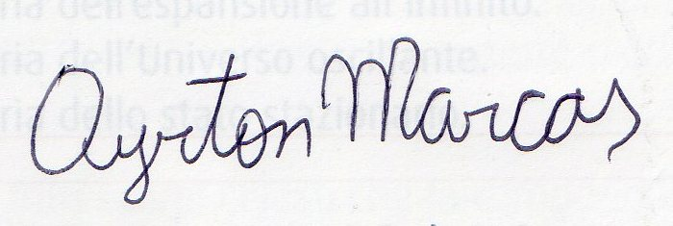$

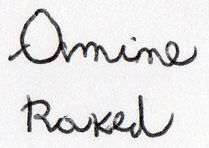£

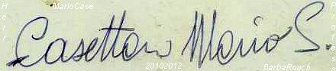£

…………………………………………………………………………………………………………………………………………………………….

I rinvenitori ( anche se minorenni )………………………………………………………………………………………………………………………

Bergamo 18-febbraio-2013 il verbalizzatore: Prof. Mario Salvatore Casettari

*=========/Fine relazione/=========*

